DÉMOCRATIE

Le début d’une année scolaire est souvent l’occasion rêvée pour établir un conseil de classe par l’entremise d’élections scolaires. La section Démocratie présente une variété d’activités qui permettront aux élèves de développer les notions de base, les connaissances et les compétences nécessaires pour participer activement au système démocratique et comprendre certains éléments qui favorisent le fonctionnement de la démocratie canadienne.

>> OBJECTIFS D’APPRENTISSAGE

Description : Communication orale  Compréhension et réaction  A1 Comprendre des messages de diverses formes et fonctions et y réagir dans un contexte significatif.  – Relever l’essentiel d’un message, y compris ses éléments caractéristiques, le langage non verbal et les valeurs véhiculées.  – Discuter de façon constructive des ressources et des textes étudiés ou servant de véhicules aux connaissances à acquérir, en s’appuyant sur ses notes, en gardant à l’esprit les objectifs de la discussion et en observant les règles de la communication partagée.  Expression et production  A2 Produire des messages variés, avec ou sans échange, en fonction de la situation de communication.  – Communiquer ses besoins, ses émotions, ses opinions et ses idées en tenant compte du contexte, des destinataires, de la forme et des caractéristiques du discours avec des moyens et des outils mis à sa disposition pour établir et maintenir le contact et appuyer son message.  Écriture  A1 Planifier ses projets d’écriture en utilisant des stratégies et des outils de préécriture.  – Déterminer, seul ou en groupe, le sujet, les destinataires, l’intention d’écriture et le genre de texte à produire dans diverses situations d’écriture.  A2 Produire à la main et à l’ordinateur des textes variés présentant les caractéristiques des formes de discours et des genres de textes à l’étude.  – Rédiger, seul ou en groupe, une ébauche structurée de façon séquentielle et logique en mettant en évidence les caractéristiques du genre de texte.  A3 Réviser et corriger ses textes en y laissant des traces de sa pratique réflexive de la grammaire du texte et de la phrase.  – Réviser ses textes, seul ou en groupe, en utilisant diverses techniques.  – Corriger, seul ou en groupe, une partie de ses textes ou deux ou trois aspects dans l’ensemble d’un texte en tenant compte des connaissances grammaticales étudiées et en recourant à divers moyens.  A4 Publier ses textes.  – Choisir un format d’écriture et un mode de présentation convenant à la forme de discours, au genre de textes et aux destinataires. |  | Matière scolaire : Français
Description : Le Canada et le monde  A3 Présenter divers aspects du fonctionnement du système gouvernemental au Canada.  – Présenter, à partir d’enquêtes, de discussions ou de recherches, quelques éléments qui favorisent le fonctionnement démocratique d’une société.  – Décrire les principaux aspects du système électoral (fédéral et provincial) par lequel sont élus les représentants de la population.  – Associer des fonctions à différentes personnes au sein du Parlement canadien.  – Utiliser le vocabulaire approprié au sujet à l’étude. |  | Matière scolaire : Études sociales
Niveau : Élémentaire | Année d’études : 5e année | Durée : 75 minutes | Format : Word et PDF

>> PRÉALABLES

- Photocopier les fiches de la Section D en nombre suffisant.
- Photocopier l’annexe 1 : Un dépliant… gagnant! en nombre suffisant (un exemplaire par équipe)
- Connaître et comprendre les caractéristiques du dépliant informatif (p. ex., imprimé que l’on déplie, mots accrocheurs ou imagés, phrases courtes et précises, sous-titres et photos).
- Placer la fiche D·3 sur un transparent pour la présenter à l’aide du rétroprojecteur ou utiliser le tableau interactif.
- Réserver le laboratoire d’informatique pour le visionnement des vidéos éducatives du Sénat et de la Chambre des communes.
- Découper les étiquettes de l’annexe 2 : Comment ça se passe? et les placer dans un sac opaque.
- Photocopier l’annexe 3 : Dossier anecdotique en nombre suffisant.
- Avoir accès au DVD Carrièresenjustice.ca.

>> MISE EN SITUATION

- Écrire le mot « démocratie » au tableau et demander aux élèves, placés en équipes de deux, de trouver la définition de ce mot (Démocratie : régime gouvernemental à l’intérieur duquel les citoyennes et les citoyens votent librement pour élire des personnes qui les représentent et prennent des décisions pour elles et eux). Encourager les élèves à utiliser une variété de ressources pour bien comprendre ce qu’est la démocratie. Allouer quelques minutes pour accomplir cette tâche.
- Inviter les élèves à utiliser les définitions du mot démocratie pour créer un acrostiche expliquant le sens de ce mode de fonctionnement politique. Trouver, en groupe- classe, un vers pour la première lettre (p. ex., Donne le droit de vote) pour guider le travail des élèves.
- Placer tous les acrostiches sur un transparent ou utiliser le tableau interactif puis les présenter au groupe-classe. Inviter chaque équipe à lire son acrostiche à voix haute pour ses camarades. Choisir, en groupe-classe, les vers qui expriment le mieux le sens du mot « démocratie » puis préparer une définition commune du mot. L’afficher au mur de mots en études sociales.

>> DÉROULEMENT DES ACTIVITÉS

Un dépliant informatif et collectif (Fiches D۰1 et D۰2)

- Présenter le projet de la section sur la démocratie aux élèves, soit la création d’un dépliant informatif pour des élèves francophones d’une autre province canadienne. Préciser que plusieurs élèves des autres provinces canadiennes étudient également le concept de démocratie et que ce dépliant pourra certainement leur donner un coup de main.
- Placer les élèves en petits groupes de trois ou quatre puis remettre la feuille de route de l’annexe 1 à chaque équipe.
- Réactiver les connaissances des élèves sur les caractéristiques du dépliant informatif puis allouer quelques minutes aux élèves pour prendre connaissance de l’annexe 1. Préciser que les questions des fiches D·1 et D·2 leur permettront d’effectuer une recherche pertinente et de consigner leurs réponses avant de rédiger le dépliant informatif.
- Lire le paragraphe d’introduction de la fiche D·1 avec les élèves et faire un retour sur la définition collective du mot « démocratie » préparée pendant la mise en situation. Apporter des changements à la définition, au besoin.
- Faire une lecture à voix haute de chacune des questions. Demander aux élèves de surligner les mots clés pour chacune d’elles et s’assurer de leur compréhension.
- Allouer suffisamment de temps aux équipes pour trouver les réponses aux questions des fiches D۰1 et D۰2. Rencontrer les équipes à tour de rôle pour faire la correction à l’aide des réponses ci-dessous.
- Inviter ensuite les équipes à reprendre l’annexe 1 et à rédiger leur dépliant informatif à l’aide des informations qui se trouvent sur les fiches D·1 et D·2.

Corrigé de la fiche D·1
Dictature
- le régime politique dans lequel le pouvoir suprême est aux mains d’une personne qui n’est pas élue;
- le gouvernement repose sur la force et non sur le choix du peuple;
- le peuple n’a pas le droit de donner son opinion;
- le peuple n’a aucune influence sur le gouvernement.
Composantes du système démocratique canadien
- Élections libres – Les citoyennes et les citoyens de plus de 18 ans votent pour une candidate ou un candidat qui les représentera au sein du gouvernement. Toutes les citoyennes et tous les citoyens de plus de 18 ans ont une voix (démocratie représentative).
- Égalité devant la loi.
- La liberté d’expression, de pensée, de rassemblement, de religion.
Autres régimes gouvernementaux et définitions
Monarchie
- système dans lequel un roi ou une reine est à la tête d’un pays;
- personne n’élit cette personne; elle hérite de cette fonction;
- personne n’a le droit de critiquer l’Administration ou de la changer.

Communisme
- système politique et socio-économique où les facteurs de production sont possédés et contrôlés par les travailleurs et/ou par l'État, au nom de tous. La richesse ainsi générée est mise au profit de tous selon la formule « à chacun selon ses besoins ».

Anarchie
- système politique qui se caractérise par une absence de pouvoir et d'état, jugés non nécessaires.

Socialisme
- système politique où la collectivité est davantage priorisée que l’individu; le gouvernement a souvent un rôle prédominant.

Corrigé de la fiche D·2
Importance de voter
- voter, c’est le pouvoir de s’exprimer;
- le vote est le principe de base de la démocratie;
- plus les gens votent, plus le message qu’on envoie au gouvernement est
fort;
- voter, c’est le pouvoir de se faire entendre par ceux et celles qui dirigent le
pays.
Nature du vote
Au Canada, le vote est secret.
Responsabilités du député au sein du gouvernement
- le député ou la députée représente les gens de sa circonscription;
- le député ou la députée aide les gens de sa circonscription à résoudre certains problèmes. (p. ex., problèmes de visas, de pensions ou d’impôts sur le revenu);
- le député ou la députée présente des projets de lois à la Chambre des communes.

Donne-moi une définition et je te dirai qui tu es! (Fiches D·3 et D·4)

- Placer les élèves en équipes de deux puis leur demander de compléter, le plus rapidement possible, la fiche D·3 en utilisant toutes les stratégies et ressources possibles. Réactiver les connaissances des élèves sur les outils (p. ex., dictionnaire, Internet) qui peuvent être utiles pour accomplir cette tâche et noter les réponses des élèves au tableau.
- Présenter la fiche D·3 à l’aide du rétroprojecteur ou du tableau interactif et corriger l’activité d’association en groupe-classe.

Corrigé de la fiche D·3
- Député
- Premier ministre, ministre, députés
- Président de la Chambre des communes
- Premier ministre
- Ministre
- Gouverneur général
- Chambre des communes
- Citoyen canadien de 18 ans et plus
- Sénateurs
- Parlement
- Cabinet
- Sénateur

- Faire un retour sur les différentes occupations au sein du gouvernement de la fiche D·3 puis lire la 1re question de la fiche D·4 en groupe-classe. Allouer quelques minutes aux élèves pour répondre à la question puis faire une mise en commun.

Bingo! Une vidéo! (Fiche D·4)

- Inviter un ou une élève volontaire à lire les 2 autres questions de la fiche D·4 à voix haute puis dire aux élèves qu’elles et ils vont visionner l’une des vidéos éducatives du Parlement avant d’y répondre. Ajouter que cela facilitera leur tâche puisqu’elles et ils comprendront mieux le fonctionnement du Sénat et de la Chambre des communes.
- Se rendre au laboratoire d’informatique et écrire l’adresse suivante au tableau : http://www.parl.gc.ca/About/Senate/EducationalVideo/SenFilmToc-f.asp
- Diviser les élèves en neuf petits groupes puis distribuer une étiquette de l’annexe 2 à chaque équipe. Inviter les équipes à visionner la vidéo éducative puis à partager oralement ses découvertes avec le groupe-classe sous forme de court résumé.
- Allouer du temps aux élèves pour répondre ensuite aux questions de la fiche D·4 puis faire une mise en commun des réponses.

Sur les ondes… (Fiche D·5 et DVD Carrièresenjustice.ca)

- Inviter les élèves à lire, de façon individuelle, les questions de la fiche D·5 portant sur la capsule télévisuelle de Justice, moutarde et cornichons.
- Demander aux élèves de prendre une feuille mobile et d’anticiper le contenu de la capsule visuelle à partir des questions. Dire aux élèves de noter leurs prédictions sur la feuille mobile.
- Visionner la capsule télévisuelle (4:45 min.) avec les élèves puis leur demander de noter leurs réponses sur la fiche D·5.
- Faire visionner la capsule une 2e fois, au besoin, puis corriger en groupe-classe.
Corrigé de la fiche D·5
Question 1 | Non, Sébastien ne fait pas un bon travail. Il manque de respect envers ses camarades et ne collabore pas avec eux. Il leur donne plutôt des ordres, comme dans un régime de dictature.
Question 2 | - Sébastien demande pardon à ses amis. Il leur demande une 2e chance pour leur prouver qu’il peut être un bon chef d’équipe.  - Il écrit les idées et les commentaires des autres membres de l’équipe et agit de façon respectueuse.  Explication : Les trois camarades ont travaillé et collaboré pour compléter un croquis de fontaine. Ils ont remporté le concours et gagné un plateau de hot-dogs.

>> OBJECTIVATION

- Rencontrer les élèves en conférence afin de discuter de ce qu’elles et ils ont appris tout au long de la section sur la démocratie.
- Noter les observations à l’aide de l’instrument de mesure de l’annexe 3 (dossier anecdotique) et s’assurer que les élèves comprennent bien les éléments principaux de la démocratie.

>> RÉINVESTISSEMENT

- Annoncer aux élèves qu’elles et ils vont maintenant participer à un jeu-questionnaire «télévisé» dans le but de mettre leurs connaissances des régimes gouvernementaux à l’épreuve.
- Placer les élèves en petits groupes et demander à chaque équipe de préparer 􏰢􏰀questions portant sur les régimes gouvernementaux (du Canada et d’ailleurs).
- Distribuer de petits cartons à chaque équipe. Faire noter une question par petit carton et demander aux élèves d’ajouter la réponse au verso. Préciser aux élèves qu’elles et ils doivent créer des questions de types variés (p. ex., ouverte, choix de réponses, vrai ou faux). Allouer suffisamment de temps pour la préparation des questions, vérifier ces dernières puis les placer dans une petite boîte.
- Diviser les élèves en deux clans. Poser une première question à la première équipe
et allouer quelques secondes aux élèves pour se concerter avant de donner la réponse. Si la réponse est juste, l’équipe remporte un point. Dans le cas contraire,l’autre équipe a le droit de réplique. Dans le cas où il n’y a pas de bonne réponse, lire cette dernière à voix haute au groupe-classe et replacer le carton dans la boîte. Poursuivre le jeu jusqu’à ce que les élèves aient répondu correctement à toutes les questions.

>> PISTES DE DIFFÉRENCIATION

- S’assurer de réactiver les connaissances antérieures des élèves au début de chaque situation d’écoute.
- Préciser l’intention de la tâche et outiller les élèves en termes de vocabulaire.
- Favoriser les échanges en petits groupes.
- Offrir aux élèves des structures pour organiser leurs idées avant et pendant la rédaction du dépliant informatif.
- Allouer du temps supplémentaire pour compléter les différentes tâches et fragmenter celles qui sont plus complexes.
- Expliquer ou simplifier les directives et les questions afin de s’assurer que les élèves comprennent bien la tâche à réaliser.

>> RESSOURCES ADDITIONNELLES

- Vote étudiant – Outils pédagogiques (consulté en août 2015) http://www.studentvote.ca/federal/post/Ressource_Elementaire_FR.pdf
- FAQ à propos du Sénat du Canada (dépliant pour enfants) (consulté en août 2015) http://www.parl.gc.ca/information/about/process/Senate/children/brochure-f.htm
- Jeunes électeurs (consulté en août 2015) http://www.jeuneselecteurs.qc.ca/archives/102.html

FICHES

Le régime gouvernemental du Canada est une DÉMOCRATIE. Les citoyens et les citoyennes du Canada votent librement pour élire des personnes qui les représentent. Ensemble, ces personnes prennent des décisions pour nous.

Mise en situation

Maya est une nouvelle élève dans ta classe. Elle vient de déménager au Canada. Elle arrive de Cuba, où le régime gouvernemental est la dictature. Lors de la période d’études sociales, tu es jumelé(e) avec Maya pour travailler à un projet sur le gouvernement canadien. Ayant déjà fait un projet similaire à Cuba, Maya t’explique le régime gouvernemental de Cuba.

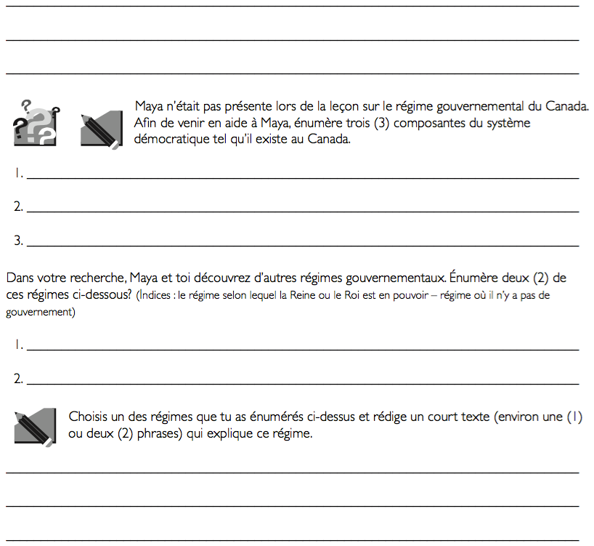
En tes propres mots, explique un élément du régime gouvernemental de Cuba.
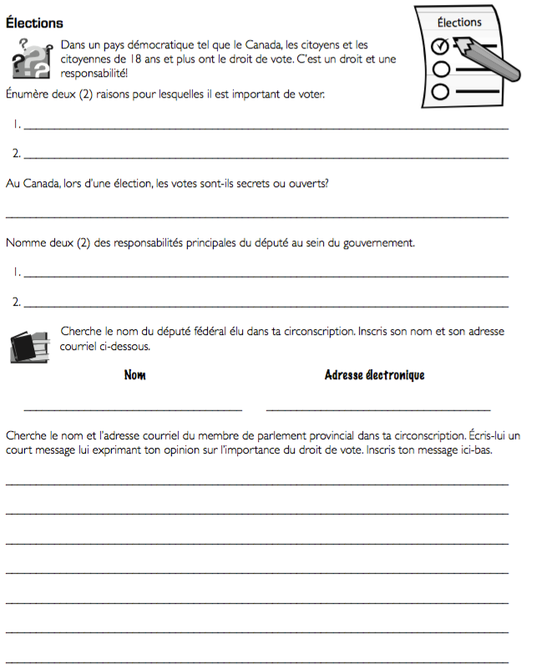

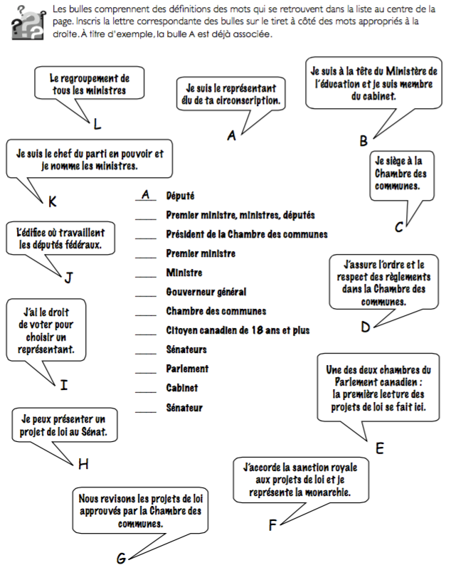

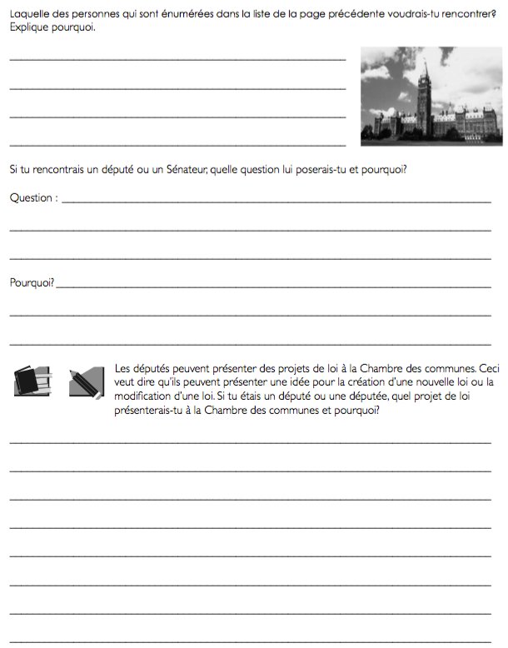
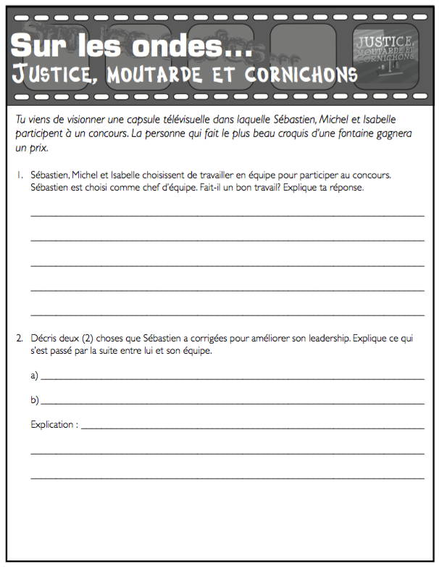
Annexe 1 : Un dépliant… gagnant!

Projet d’écriture

Comme toi, plusieurs élèves étudient le fonctionnement de la démocratie canadienne. Que dirais-tu de préparer un dépliant informatif sur la démocratie puis de le partager avec quelques élèves d’une autre province canadienne? Les destinataires sont nombreux... à toi de choisir!

Planification
- Choisis tes destinataires parmi les élèves suivants :
o Alberta : élèves de 6e année
o Nouveau-Brunswick : élèves de 5 année
o Québec : élèves de 5e et 6e année
o Saskatchewan : élèves de 5e année
- Que sais-tu de la démocratie? Réponds aux questions des fiches D·1 et D·2 pour t’aider à compléter ton dépliant informatif.
- Consulte diverses ressources (journaux, magazines, brochures, Internet) pour trouver d’autres renseignements à ajouter à ton dépliant informatif.
Rédaction
- Prépare l’ébauche de ton texte sur une feuille mobile.
- Assure-toi de respecter les caractéristiques du dépliant informatif avant de
commencer!
      - Imprimé que l’on déplie
      - Mots accrocheurs ou imagés
      - Phrases courtes et précises
      - Sous-titres
      - Photos
Révision
- Relis ton ébauche pour enrichir ton texte (p. ex., phrases variées, respect des caractéristiques du dépliant informatif).
Correction
- Vérifie l’orthographe des mots et la ponctuation.
Publication
- Prends une feuille blanche de format 81⁄2 X 11 et plie-la en trois volets.
- Écris ton texte au propre dans le dépliant informatif.
- Choisis avec soin les éléments visuels, la police de caractères et les couleurs.
- Assure-toi que ton texte ne contient pas d’erreurs car plusieurs élèves le liront.

Annexe 2 : Comment ça se passe?
Vidéo 1  Histoire du Sénat du Canada  (2 min. 4 sec.) | Vidéo 2  Le système parlementaire  (3 min. 16 sec.)
Vidéo 3  La composition du Sénat  (2 min. 54 sec.) | Vidéo 4  Au travail  (48 sec.)
Vidéo 5  La chambre du Sénat  (1 min. 42 sec.) | Vidéo 6  Les rôles au sein du Sénat  (3 min. 14 sec.)
Vidéo 7  Le processus législatif  (1 min. 24 sec.) | Vidéo 8  Le travail des comités  (2 min. 24 sec.)
Vidéo 9
Tradition et
cérémonies
(3 min. 59 sec.)

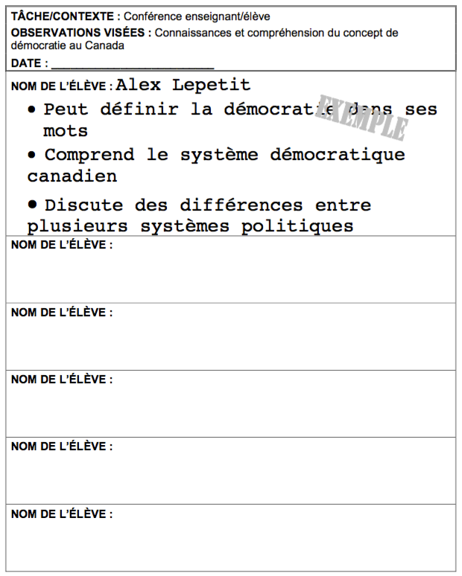
Annexe 3 : Dossier anecdotique

